MIT TEXTEN UMGEHEN/SICH MIT TEXTEN UND MEDIEN AUSEINANDERSETZEN

Pragmatische Texte lesen und verstehen/Sich mit pragmatischen Texten auseinandersetzen

Pragmatische Texte gelenkt erschließen

[ Hinweis: Das Beispiel entstammt der Zentralen Klassenarbeit Deutsch Schuljahrgang 6 Sekundarschule 2017 ]

Textgrundlage

Lies den Text gründlich. Du darfst markieren.

Das Wort Theater hat viele Bedeutungen. Es kommt aus der griechischen Sprache und heißt „Raum zum Schauen“. Gemeint war im antiken Griechenland nur das Gebäude, heute heißt aber auch die Kunst, die darin angeschaut wird, Theater.
Schon vor langer Zeit hatten die Menschen Vergnügen am Nachahmen, Spielen und Zuschauen. Sie glaubten an Götter und baten mit ihren Liedern und Tänzen um Glück bei der Jagd oder Ernte. Später spielten sie auch besondere Ereignisse aus ihrem alltäglichen Leben nach. So entstand das Theater als gemeinsames Erlebnis und lebendige Kunst auf der Bühne.
Das älteste Theater befindet sich noch heute in Knossos auf der griechischen Insel Kreta. Dort saßen die Zuschauer dicht gedrängt unter freiem Himmel auf Stufen aus Stein. Die Darsteller spielten auf einer kreisrunden Marmorfläche, der Orchestra.
Später bauten die Griechen an die Orchestra ein Bühnenhaus, die Skene. Darin zogen sich die Schauspieler um und bewahrten ihre Masken und Kostüme auf. Dort standen auch Geräte für Blitz und Donner. Diese wurden genutzt, wenn Darsteller als Götter auftraten. Mit einer Flugmaschine konnten sie sogar „vom Himmel schweben“.
Zur damaligen Zeit wurden große Theater gebaut. Das Dionysos-Theater in Athen bot zum Beispiel 17 000 Zuschauern Platz. Es gab aber auch welche, die bis zu viermal größer waren.
Wann begonnen wurde, Theater zu spielen, kann nicht genau bestimmt werden. Schon vor mehr als 2 500 Jahren gab es in Griechenland im Frühling fröhliche Umzüge. Mit diesen Festen wurde Dionysos, der Gott der Früchte und des Weins, begrüßt. Daraus entwickelten sich im Laufe der Zeit Spiele nach Göttersagen und Geschichten über berühmte Helden.
Schon im alten Griechenland erfreuten sich die Menschen an Theateraufführungen. Sehr beliebt waren Wettbewerbe, bei denen die besten Stücke ausgezeichnet wurden.
Die Dichter Aischylos und Sophokles schrieben über das Zusammenleben der Menschen und vom Kampf gegen die Macht der Götter. Ihre Werke blieben über Jahrtausende hinweg lebendig und werden noch heute in vielen Ländern gespielt.

(bearbeitete Textfassung nach Walzer, Brigitte / Schulz, Regine: Theater Theater. Berlin: Altberliner Verlag 1991, o. S.)

Aufgaben
1 Beantworte die folgenden Fragen in Sätzen.

1.1 Welche Bedeutungen hat das Wort Theater?

1.2 Warum könnte man heute die ersten Theater auch als Freilufttheater bezeichnen?

1.3 Wovon handeln die ältesten Theaterstücke? Nutze zwei Informationen aus dem Text.

2 Aufbau eines antiken griechischen Theaters

2.1 Ein griechisches Theater besteht aus verschiedenen Bauelementen.
Beschrifte die Skizze.
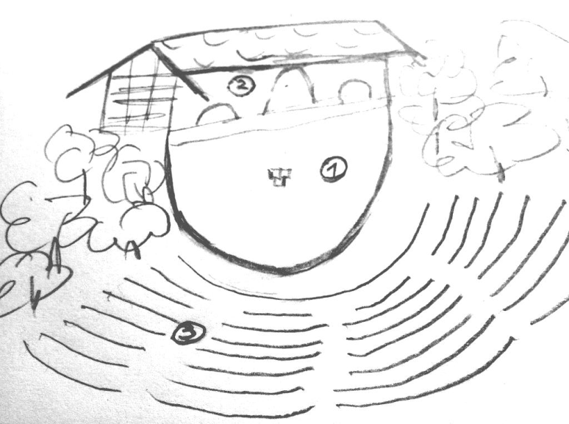

2.2 Erkläre die Funktionen dieser drei Bauelemente mit eigenen Worten.
Formuliere in vollständigen Sätzen. Nutze fünf der im Text genannten Informationen.

